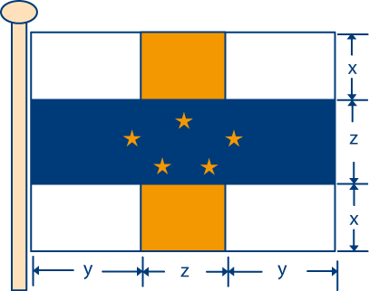
« Een vlag ontwerpen »

De vlag van de Nederlandse Antillen bestaat uit een wit doek, met daarop een verticale rode band en daaroverheen een horizontale blauwe band met daarop vijf sterren. De blauwe en de rode band zijn even breed: allebei z centimeter. De vier witte rechthoeken zijn even groot: x bij y centimeter. De maten zijn ook nog eens aangegeven in de vlag hiernaast.

Door de oppervlakte van de Antilliaanse vlag op twee manieren te berekenen vind je een gelijkheid.
» Zoek uit welke gelijkheid.
» Ontwerp zelf een vlag die je op kunt delen in rechthoeken en vierkanten (op het internet kun je ideeën opdoen). Welke gelijkheid hoort bij jouw vlag? Laat je antwoord controleren door je maatje.

